UT1 · FUNDAMENTOS DE KOTLIN
Manual de usuario
Programa de ejercicios de los bloques 1 a 5
Proyecto | EjerciciosKotlin
Repositorio | github.com/ccnl10/EjerciciosKotlin
Versión del documento | 2.0 · octubre de 2026
Destinatarios | Alumnado de 2º DAM · Desarrollo de Interfaces
Documentos relacionados | Manual técnico · README.md · docs/api/index.html

Índice
1. Qué es este programa 2
2. Requisitos 2
3. Puesta en marcha 2
3.1 Descargar el proyecto 2
3.2 Ejecutarlo desde IntelliJ IDEA 3
3.3 Ejecutarlo desde un archivo .jar 3
4. Cómo se usa 4
4.1 Moverse por los menús 4
4.2 La ayuda: tecla ? 4
4.3 Qué significan los colores 5
4.4 Escribir números 5
5. Bloque 1 · Variables, tipos y operadores 6
6. Bloque 2 · Condicionales, rangos y bucles 8
7. Bloque 3 · Parte 1 · Funciones 10
8. Bloque 3 · Parte 2 · Expresiones lambda 12
9. Bloque 4 · Nulos y colecciones 14
10. Bloque 5 · Clases, herencia e interfaces 17
10.1 Ejemplo del zoo 17
10.2 Ejercicios del bloque 5 19
11. Mensajes y solución de problemas 21
12. Preguntas frecuentes 21

1. Qué es este programa
Este programa reúne en una sola aplicación de consola todos los ejercicios resueltos de la UT1 · Fundamentos de Kotlin. En lugar de tener un programa distinto para cada ejercicio, entras en un menú, eliges el bloque y después el ejercicio que quieres ejecutar.
Bloque | Contenido | Ejercicios
Bloque 1 | Variables, tipos de datos, operadores y plantillas de texto | 6
Bloque 2 | Condicionales (if y when), rangos y bucles | 6 + reto
Bloque 3 · parte 1 | Funciones: parámetros, valores por defecto, argumentos con nombre y retornos | 6 + 2 retos
Bloque 3 · parte 2 | Expresiones lambda y funciones de orden superior | 6 + reto
Bloque 4 | Tipos nulables y colecciones: listas, conjuntos y mapas | 6 + reto
Bloque 5 · zoo | El ejemplo de herencia de Java (Animal, Canino, Felino, Mascota) escrito en Kotlin | 6 opciones
Bloque 5 · ejercicios | Clases, herencia, clases abstractas, interfaces, data class, enum y object | 6 + reto

Cuando ejecutas un ejercicio, el programa te pide los datos que necesita (si los necesita), muestra el resultado y vuelve al menú, así que puedes probar todos los ejercicios seguidos sin volver a arrancarlo.

2. Requisitos
Elemento | Qué necesitas
Sistema operativo | Windows 10 u 11, Linux o macOS
Java | JDK 21 (el proyecto está configurado con Microsoft OpenJDK 21). Sirve cualquier JDK 17 o superior.
Entorno de desarrollo | IntelliJ IDEA (Community o Ultimate) con el plugin de Kotlin, que viene instalado de serie
Consola | La de IntelliJ (recomendada). Para ejecutar el .jar fuera de IntelliJ, mejor Windows Terminal que el cmd clásico

3. Puesta en marcha

3.1 Descargar el proyecto
Puedes conseguir el proyecto de dos formas:
- Con Git: en IntelliJ, elige File → New → Project from Version Control y pega la dirección https://github.com/ccnl10/EjerciciosKotlin.git.
- Sin Git: en la página del repositorio en GitHub, pulsa Code → Download ZIP y descomprime el archivo, por ejemplo en IdeaProjects.

3.2 Ejecutarlo desde IntelliJ IDEA
1. Si lo has descargado como ZIP, elige File → Open y selecciona la carpeta EjerciciosKotlin.
2. Si IntelliJ pregunta si confías en el proyecto, pulsa Trust Project.
3. Abre el archivo src/Main.kt.
4. Pulsa el triángulo verde ▶ que aparece junto a fun main() y elige Run 'MainKt'.
5. El menú principal aparece en la ventana Run, en la parte inferior. Haz clic en esa ventana antes de escribir.

IMPORTANTE · Ejecuta siempre Main.kt
El programa solo tiene un punto de entrada: la función main() de Main.kt. Si el desplegable de arriba a la derecha muestra otro nombre, IntelliJ intentará ejecutar otro archivo y no verás el menú. Vuelve a pulsar el ▶ junto a fun main().

3.3 Ejecutarlo desde un archivo .jar
Si tu profesor te ha dado el programa empaquetado como EjerciciosKotlin.jar, puedes ejecutarlo sin IntelliJ. Abre una consola en la carpeta del archivo y escribe:
CONSOLA DE WINDOWS
chcp 65001
java -jar EjerciciosKotlin.jar

chcp 65001 cambia la consola a UTF-8 para que las tildes y la ñ se vean bien. En Linux y macOS basta con la segunda línea.

4. Cómo se usa

4.1 Moverse por los menús
Todos los menús funcionan igual: escribe el número de la opción y pulsa Intro. Al terminar un ejercicio, el menú vuelve a aparecer.
MENÚ PRINCIPAL
========================================
MENÚ PRINCIPAL
UT1 · Fundamentos de Kotlin
========================================
1. Bloque 1 · Variables, tipos y operadores
2. Bloque 2 · Condicionales, rangos y bucles
3. Bloque 3 · Funciones
4. Bloque 4 · Nulos y colecciones
5. Bloque 5 · Clases, herencia e interfaces
0. Salir
?. Ayuda
========================================
Elige un bloque: 4

En este manual, lo que escribes tú aparece en negrita y en color dentro de los ejemplos de consola.
Este es el mapa completo de menús. Los bloques 3 y 5 tienen un menú intermedio desde el que eliges una de sus dos partes:
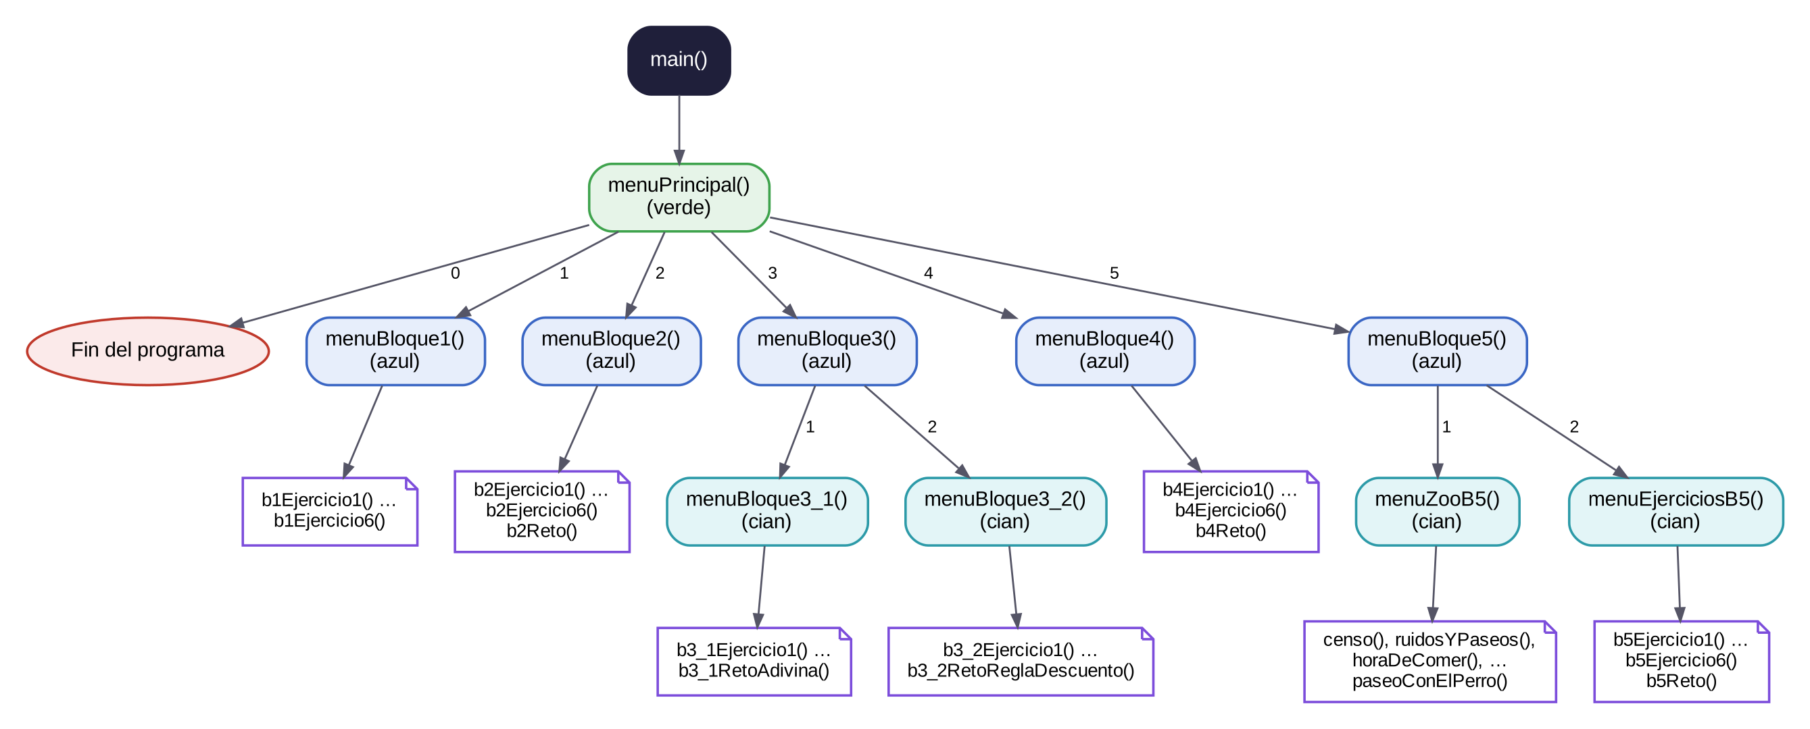
Figura 1. Mapa de navegación entre menús
- La opción 0 de cada menú te devuelve al menú anterior. En el menú principal, termina el programa.
- Si escribes un número que no existe o un texto, verás Opción no válida, inténtalo de nuevo. en rojo y el menú volverá a aparecer.
- Algunos ejercicios (la agenda, la lista de productos, la tienda y el refugio) tienen su propio menú. Para salir de ellos usa la opción que dice Salir.

4.2 La ayuda: tecla ?
En cualquier menú puedes escribir ? y pulsar Intro para ver una explicación de cada opción. Cuando termines de leerla, pulsa Intro y el menú volverá a aparecer.
AYUDA DEL MENÚ DEL BLOQUE 4
Elige una opción: ?

---------------- AYUDA -----------------
Menú del bloque 4
----------------------------------------
Ejercicios de tipos nulables y colecciones (listas, conjuntos y mapas).

1. Entrada segura: pide edad y entradas; si no escribes un número, usa un valor por defecto.
2. Predice la salida: resultados de ?., ?: y toIntOrNull() con valores nulos.
...
----------------------------------------
Pulsa Intro para volver al menú...

4.3 Qué significan los colores
Color | Dónde aparece
Verde | Menú principal
Azul | Menús de cada bloque (1 a 5)
Cian | Submenús: partes 1 y 2 del bloque 3; ejemplo del zoo y ejercicios del bloque 5
Amarillo | Avisos ("Volviendo al menú principal...", "¡Hasta luego!") y la ayuda
Rojo | Errores, como una opción que no existe

4.4 Escribir números
- En los ejercicios que piden decimales puedes usar coma o punto: 21,5 y 21.5 valen igual.
- Si escribes letras donde se espera un número, el programa no se detiene: según el ejercicio, muestra un mensaje de error, vuelve a pedirte el dato o usa un valor por defecto.
- Los importes de los bloques 2, 3 y 4 se muestran siempre con coma decimal (4,99 €). En el bloque 1 depende de la configuración de idioma de tu ordenador; con Windows en español también salen con coma.

5. Bloque 1 · Variables, tipos y operadores
Ejercicios sobre val y var, tipos de datos, operadores y plantillas de cadena. Los mensajes de este bloque están en inglés, como en los enunciados.
1. Preséntate
Muestra unos datos personales (nombre, edad, ciudad y si se tiene carné) en una sola frase y calcula la edad dentro de 10 años.
EJEMPLO
My name is Laura, I am 19 years old, I live in Villarrobledo. Driving licence: true
In 10 years I will be 29 years old

2. ¿val o var?
Muestra cinco datos declarados con val o var según si pueden cambiar o no. El porqué de cada elección está explicado en el código.
EJEMPLO
Año de nacimiento: 2007
Vidas: 3
Nombre de la app: MiApp
Artículos en el carrito: 0
Valor de π: 3.14159

3. Encuentra los errores
Ejecuta corregidos cinco fragmentos de código que tenían errores típicos.
EJEMPLO
a) Score: 15
b) Temperature: 21.5
c) Total: 3
d) Average: 3.5
e) Letters: 6

4. Conversor de temperatura
Convierte grados Celsius a Fahrenheit. También enseña el resultado erróneo que se obtiene al escribir mal la fórmula.
Datos que te pide: una temperatura en grados Celsius.
EJEMPLO
Temperature in Celsius: 21,5
21.5 °C = 70.7 °F
Con c * (9 / 5) + 32 daría: 53.5 °F (incorrecto)

5. Calculadora de precio
Calcula el subtotal, el descuento, el impuesto y el total de una compra.
Datos que te pide: nombre del producto, precio unitario, cantidad, porcentaje de descuento y porcentaje de impuesto.
EJEMPLO
Product name: Teclado
Unit price: 25
Quantity: 4
Discount (%): 10
Tax (%): 10

Product: Teclado
Subtotal: 100,00
Discount amount: 10,00
Price after discount: 90,00
Tax amount: 9,00
Total: 99,00

6. Recibo del presupuesto (ampliación)
Hace los mismos cálculos que el ejercicio 5, pero los muestra como un recibo con los importes alineados.
Datos que te pide: los mismos que en el ejercicio 5. Si en el impuesto pulsas Intro sin escribir nada, se aplica un 21 %.
EJEMPLO
Product name: Teclado
Unit price: 25
Quantity: 4
Discount (%): 10
Tax (%) [Intro = 21.0]: (Intro)

========== DAM Store ==========
Product: Teclado x 4
Subtotal: 100,00
Discount (10.0%): -10,00
After discount: 90,00
Tax (21.0%): 18,90
-------------------------------
TOTAL: 108,90

6. Bloque 2 · Condicionales, rangos y bucles
1. Gastos de envío
Calcula los gastos de envío de un pedido: son gratis a partir de 50 € y cuestan 4,99 € por debajo de esa cantidad.
Datos que te pide: el total del pedido.
EJEMPLO
Total del pedido: 42,5
Envío: 4,99 €
A pagar: 47,49 €

2. De nota a calificación
Convierte una nota entera en su calificación: 0-4 Insuficiente, 5 Suficiente, 6 Bien, 7-8 Notable y 9-10 Sobresaliente.
Datos que te pide: una nota de 0 a 10. Cualquier otro valor muestra "Nota no válida".
EJEMPLO
Nota (0-10): 8
Notable

3. Tabla de multiplicar
Muestra la tabla de multiplicar de un número del 1 al 10 y, después, del 10 al 1.
Datos que te pide: un número entero.
EJEMPLO
Número: 7
--- Tabla del 7 ---
7 x 1 = 7
7 x 2 = 14
...
7 x 10 = 70
--- Orden inverso ---
7 x 10 = 70
...
7 x 1 = 7

4. Predice la salida
Muestra el resultado de cinco fragmentos de código sobre rangos, when y bucles. Sirve para comprobar si habías acertado tu predicción.
EJEMPLO
a) 1 4 7 10
b) fin
c) grande
d) 1
e) 1 2 4

5. Mes del año
Muestra el nombre del mes que corresponde a un número.
Datos que te pide: un número del 1 al 12.
EJEMPLO
Número de mes (1-12): 5
Mayo

6. Mes y estación
Igual que el ejercicio 5, pero además muestra la estación del año.
Datos que te pide: un número del 1 al 12.
EJEMPLO
Número de mes (1-12): 10
Octubre - Otoño

7. Reto · Adivina el número
Tienes 3 intentos para adivinar un número secreto entre 1 y 10. En cada fallo, el programa te dice si el número secreto es mayor o menor. Si escribes un número fuera del rango, no gastas intento.
Datos que te pide: un número en cada intento.
EJEMPLO
Adivina el número (1-10). Tienes 3 intentos.
Intento 1: 15
15 no está entre 1 y 10. Inténtalo de nuevo.
Intento 1: 4
¡Has fallado! El número secreto es mayor. Intentos restantes: 2
Intento 2: 8
¡Has fallado! El número secreto es menor. Intentos restantes: 1
Intento 3: 7
¡Enhorabuena, lo has adivinado en 3 intentos!

7. Bloque 3 · Parte 1 · Funciones
Para llegar a estos ejercicios, elige 3 en el menú principal y después 1 en el menú del bloque 3.
1. Saludos
Muestra una bienvenida y saluda a Laura en español, en inglés y en francés.
EJEMPLO
¡Bienvenido a los ejercicios de funciones en Kotlin!
¡Hola, Laura!
¡Hola, Laura!
Hello, Laura!
Bonjour, Laura !

2. Conversor de unidades
Hace varias conversiones y comprobaciones con funciones de una sola línea.
EJEMPLO
21,5 °C = 70,7 °F
10 km = 6,21 millas
¿Es 4 par? true
¿Es 7 par? false
Máximo de 3, 9 y 5: 9

3. Generador de nombres de usuario
Genera cinco nombres de usuario para Laura García, cambiando el año y el separador.
EJEMPLO
laura_garcia_2026
laura_garcia_2008
laura.garcia.2026
laura-garcia-2008
laura#garcia#2030

4. Cláusulas de guarda
Calcula la media de tres notas. Si alguna nota no está entre 0 y 10, muestra "Notas no válidas".
EJEMPLO
Media: 7,50
Notas no válidas
Notas no válidas

5. Encuentra los errores
Ejecuta corregidas cinco funciones que tenían errores.
EJEMPLO
a) duplicar(4) = 8
b) incrementar(5) = 15
c) total = 59,97
d) esMayorDeEdad(20) = true, esMayorDeEdad(15) = false
e) Curso de Kotlin: 9,99

6. Calculadora de productos
Calcula el precio final de 2 unidades del "Curso de Kotlin" a 99 € con un 10 % de descuento y un 7 % de impuesto.
EJEMPLO
===== Bienvenido a la calculadora de productos =====
Producto: Curso de Kotlin
Precio unitario: 99,00 €
Cantidad: 2
Descuento: 10,0 %
Impuesto: 7,0 %
---------------------------------
Subtotal: 198,00 €
Importe del descuento: 19,80 €
Precio tras el descuento: 178,20 €
Importe del impuesto: 12,47 €
Precio final: 190,67 €
---------------------------------
===== ¡Gracias por su compra! =====

7. Reto · Mes y estación
Te pide un mes y no avanza hasta que escribes un número entre 1 y 12. Después muestra el mes y su estación.
Datos que te pide: un número de mes.
EJEMPLO
Número de mes (1-12): 15
15 no está entre 1 y 12. Inténtalo de nuevo.
Número de mes (1-12): 2
Febrero - Invierno

8. Reto · Adivina el número
El mismo juego que en el bloque 2, reorganizado en funciones.
Datos que te pide: un número en cada intento.
EJEMPLO
Adivina el número (1-10). Tienes 3 intentos.
Intento 1: 3
¡Fallo! El número secreto es mayor. Intentos restantes: 2
Intento 2: 9
¡Fallo! El número secreto es menor. Intentos restantes: 1
Intento 3: 7
¡Enhorabuena, lo has adivinado en 3 intentos!

8. Bloque 3 · Parte 2 · Expresiones lambda
Para llegar a estos ejercicios, elige 3 en el menú principal y después 2 en el menú del bloque 3.
1. De función a lambda
Compara cuatro funciones con sus versiones como lambda y comprueba que dan el mismo resultado.
EJEMPLO
cuadrado(5): fun = 25, lambda = 25, it = 25
esPar(8): fun = true, lambda = true, it = true
esPar(7): fun = false, lambda = false, it = false
nombreCompleto: fun = Laura García, lambda = Laura García
imprimirSeparador (fun): --------------------
imprimirSeparador (lambda): --------------------

2. Ponle nombre al tipo
Ejecuta cinco lambdas declaradas con su tipo de función.
EJEMPLO
a(9.0) = 4.5
b("Kotlin") = 6
c("Laura", 19) = Laura tiene 19 años
d() -> Cargando...
e(5) = true, e(15) = false

3. Calculadora con lambdas
Hace una operación con dos números. Si el operador no es uno de los cuatro válidos, muestra un mensaje de error.
Datos que te pide: dos números y un operador (+, -, * o /).
EJEMPLO
Primer número: 12
Segundo número: 4
Operador (+ - * /): *
12.0 * 4.0 = 48.0

4. Analizador de textos
Cuenta las vocales y los espacios de una frase, muestra solo sus letras e indica si tiene dígitos y si está toda en mayúsculas.
Datos que te pide: una frase.
EJEMPLO
Escribe una frase: HOLA Mundo 2026 canción
Vocales: 7
Espacios: 3
Solo letras: HOLAMundocanción
¿Contiene algún dígito? Sí
¿Todas las letras en mayúsculas? No

5. Tu propio repeat
Repite una acción tres veces numerando cada vuelta.
EJEMPLO
Vuelta 1 de 3
Vuelta 2 de 3
Vuelta 3 de 3

6. Predice la salida
Aplica distintas reglas a la palabra "Hola" y hace una suma con repeat.
EJEMPLO
HOLA!
...hola
aloH
4
6

7. Reto · Reglas de descuento
Calcula el precio final de un producto de 50 € y de otro de 15 € con cada regla de descuento: sin descuento, Black Friday (30 %), estudiante (10 % a partir de 20 €) y Black Friday más estudiante.
EJEMPLO
--- Producto de 50,00 € ---
Sin descuento: 50,00 €
Black Friday (30 %): 35,00 €
Estudiante (10 %, >= 20 €): 45,00 €
Black Friday + estudiante: 31,50 €
--- Producto de 15,00 € ---
Sin descuento: 15,00 €
Black Friday (30 %): 10,50 €
Estudiante (10 %, >= 20 €): 15,00 €
Black Friday + estudiante: 10,50 €

Con el producto de 15 €, el descuento de estudiante no se aplica porque el precio no llega a 20 €. En la combinación, tras el 30 % de Black Friday el producto de 50 € queda en 35 € y sí recibe el 10 % de estudiante.

9. Bloque 4 · Nulos y colecciones
Para llegar a estos ejercicios, elige 4 en el menú principal.
1. Entrada segura
Pide la edad y el número de entradas. Si no escribes un número válido, usa un valor por defecto: 18 años y 1 entrada.
Datos que te pide: la edad y el número de entradas. Entre corchetes ves el valor que se usará si no escribes un número.
EJEMPLO
Edad [18]: 25
Número de entradas [1]: abc
Edad: 25
Entradas: 1

2. Predice la salida
Muestra el resultado de siete expresiones con valores que pueden ser null. Sirve para comprobar tu predicción.
EJEMPLO
6
null
-1
Kotlin
vacío
13
0

3. Agenda de contactos
Gestiona una lista de nombres con su propio menú: añadir, mostrar, buscar (basta con escribir parte del nombre) y eliminar. No admite nombres vacíos ni repetidos.
Datos que te pide: la opción del menú de la agenda y, según la opción, un nombre o un texto a buscar.
EJEMPLO
--- AGENDA DE CONTACTOS ---
1. Añadir contacto
2. Mostrar contactos
3. Buscar contacto
4. Eliminar contacto
5. Salir
Elige una opción: 1
Nombre del contacto: Laura
Laura añadido.
...
Elige una opción: 3
Texto a buscar: lau
Laura
...
Elige una opción: 5
Saliendo de la agenda...

La agenda empieza vacía cada vez que entras en el ejercicio.
4. Análisis de notas
Analiza una lista fija de siete notas.
EJEMPLO
Notas: [7.5, 4.0, 9.0, 5.5, 3.0, 8.0, 6.5]
Nota media: 6,21
Nota más alta: 9.0
Nota más baja: 3.0
Aprobados: 5 de 7
Suspensos (de menor a mayor): [3.0, 4.0]
Notas subidas un punto: [8.5, 5.0, 10.0, 6.5, 4.0, 9.0, 7.5]
¿Algún 10? No

5. Visitantes únicos
A partir de una lista de visitas a una página, cuenta las visitas, los usuarios distintos y las visitas de cada uno.
EJEMPLO
Visitas totales: 7
Usuarios distintos: 4
Usuarios: [ana, luis, marta, pablo]
Visitas por usuario:
ana: 3
luis: 2
marta: 1
pablo: 1

6. Lista de productos
Gestiona un catálogo de productos y precios con su propio menú: mostrar, añadir o actualizar, eliminar, consultar un precio, ver los productos más baratos que un precio y ver el valor total y el producto más caro.
Datos que te pide: la opción del menú y, según la opción, un nombre de producto o un precio.
EJEMPLO
--- LISTA DE PRODUCTOS ---
...
Elige una opción: 1
teclado: 25,00 €
ratón: 12,50 €
monitor: 149,99 €
auriculares: 39,90 €
...
Elige una opción: 2
Nombre del producto: webcam
Precio: 45,5
webcam añadido.
...
Elige una opción: 7
Saliendo de la lista de productos...

Si escribes el nombre de un producto que ya existe, se actualiza su precio.
7. Reto · Tienda con stock
Una tienda con cuatro productos. Solo puedes añadir al carrito productos que tengan stock, y cada vez que añades uno queda una unidad menos. Al terminar la compra se muestra un ticket con el IVA (21 %).
Datos que te pide: la opción del menú de la tienda y el nombre de cada producto que añades.
EJEMPLO
--- TIENDA ---
1. Ver productos
2. Añadir al carrito
3. Ver carrito
4. Terminar la compra
5. Salir sin comprar
Elige una opción: 1
camiseta: 15,00 € (3 en stock)
gorra: 9,50 € (1 en stock)
taza: 7,25 € (5 en stock)
sudadera: 32,00 € (agotado)
Elige una opción: 2
Producto: gorra
gorra añadido al carrito. Quedan 0.
Elige una opción: 2
Producto: gorra
No queda stock de gorra.
Elige una opción: 4

========== TICKET ==========
gorra x1 9,50 €
----------------------------
Subtotal: 9,50 €
IVA (21 %): 2,00 €
Total: 11,50 €
¡Gracias por tu compra!

Si eliges «Terminar la compra» con el carrito vacío, verás «El carrito está vacío.» y seguirás en la tienda. Con «Salir sin comprar» vuelves al menú del bloque 4.

10. Bloque 5 · Clases, herencia e interfaces
Elige 5 en el menú principal. El menú del bloque 5 tiene dos partes:
MENÚ DEL BLOQUE 5
========================================
MENÚ - EJERCICIOS DEL BLOQUE 5
Clases, herencia e interfaces
========================================
1. Ejemplo del zoo
2. Ejercicios del bloque 5
0. Volver al menú principal
?. Ayuda
========================================

10.1 Ejemplo del zoo
Es el ejemplo de herencia que viste en Java, escrito en Kotlin. Hay un animal de cada clase: Pepa (hipopótamo), Lupo (lobo), Toby (perro) y Misi (gato). Cada opción del menú enseña una parte del ejemplo con los mismos animales.
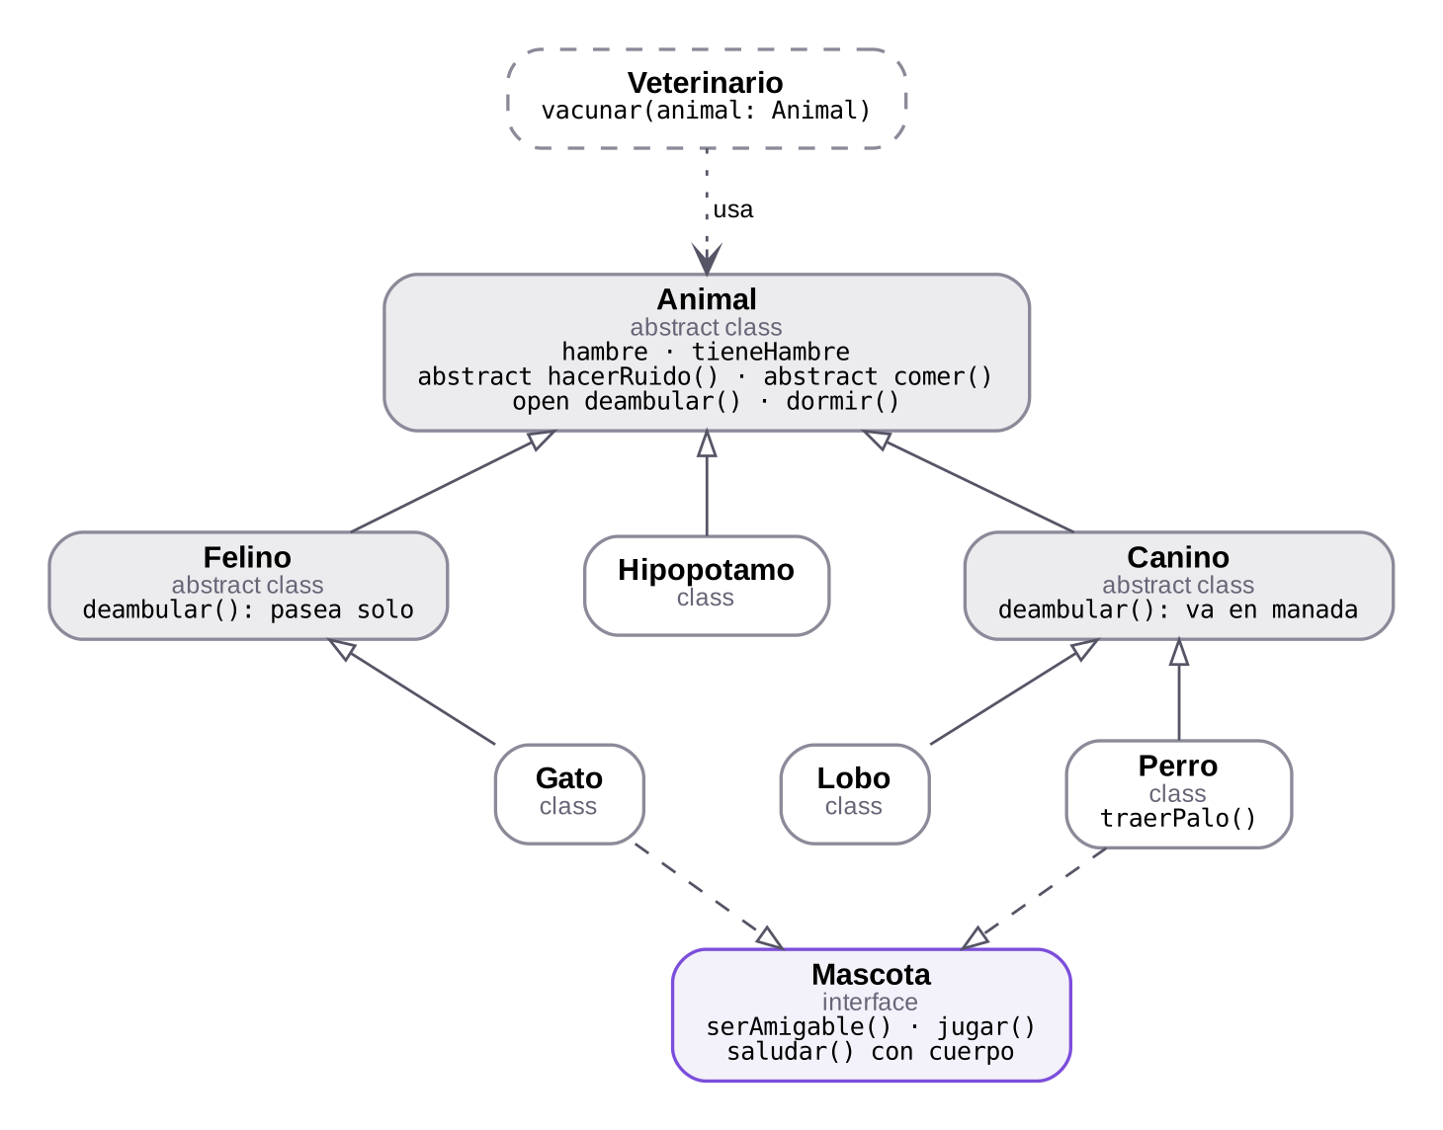
Figura 2. Clases del zoo. Flecha continua: hereda de una clase. Flecha discontinua: implementa una interfaz.
1. Censo del zoo
Muestra la clase de cada animal y si es mascota.
EJEMPLO
Pepa es Hipopotamo. ¿Mascota? No
Lupo es Lobo. ¿Mascota? No
Toby es Perro. ¿Mascota? Sí
Misi es Gato. ¿Mascota? Sí

2. Ruidos y paseos
Cada animal hace su ruido y se mueve a su manera (polimorfismo): los caninos van en manada y los felinos pasean solos.
EJEMPLO
Pepa: ¡Grooar!
Pepa deambula por el zoo
Lupo: ¡Auuuu!
Lupo va en manada
Toby: ¡Guau!
Toby va en manada
Misi: ¡Miau!
Misi pasea solo

3. Hora de comer
Comen los animales que tienen hambre y después todos duermen.
EJEMPLO
Hambre 5 → Pepa come hierba
Hambre 5 → Lupo come carne
Hambre 5 → Toby come pienso
Hambre 5 → Misi come pescado

Pepa duerme: Zzz
...

Los animales recuerdan que han comido mientras sigas en el menú del zoo: si eliges esta opción otra vez, verás «Pepa no tiene hambre (hambre 0)». Al salir del zoo y volver a entrar, vuelven a tener hambre.
4. Visita del veterinario
El veterinario vacuna a todos los animales, y cada uno reacciona con su ruido.
EJEMPLO
Vacunando a Pepa...
Pepa: ¡Grooar!
Vacunando a Lupo...
Lupo: ¡Auuuu!
...

5. Hora de jugar
Solo las mascotas (Toby y Misi) saludan, demuestran cariño y juegan.
EJEMPLO
Hola, soy Toby
Toby mueve la cola
Toby persigue la pelota
Hola, soy Misi
Misi ronronea
Misi persigue un ovillo

6. Paseo con el perro
Solo el perro sabe traer el palo: el programa lo comprueba antes de pedírselo.
EJEMPLO
Toby trae el palo
¿Misi puede traer el palo? No

10.2 Ejercicios del bloque 5
NOTA · Volver desde este menú
En este menú, la opción 0 dice «Volver al menú principal», pero te lleva al menú del bloque 5. Desde allí, vuelve a pulsar 0 para llegar al menú principal.

1. Tu primera clase
Crea un cachorro de 11 meses, hace que cumpla un mes y comprueba si ya es adulto.
EJEMPLO
Nuevo cachorro: Nala
Nala (Labrador), 11 meses. ¿Adulto? No
Nala (Labrador), 12 meses. ¿Adulto? Sí

2. Setter con validación
La temperatura del agua de un pez solo acepta valores entre 18 y 28 grados.
EJEMPLO
Temperatura inicial: 24.0
Temperatura 35.0 no válida para Nemo. Se mantiene 24.0
Temperatura actual: 26.5

PIÉNSALO · Pez("Dory", 40.0):
Temperatura 40.0 no válida para Dory. Se mantiene 24.0
Temperatura de Dory: 24.0

3. Encuentra los errores
Muestra cinco fragmentos que no compilan, con el error que da IntelliJ, por qué ocurre y cómo se corrige. Después ejecuta las versiones corregidas.
EJEMPLO
a) class Insecto { ... } / class Abeja : Insecto()
Error: This type is final, so it cannot be extended.
Por qué: en Kotlin las clases son cerradas (final) por defecto.
Solución: open class Insecto. ...
El insecto vuela
...

4. Instrumentos (herencia)
Cada instrumento suena y se afina a su manera; solo a la guitarra se le cambian las cuerdas.
EJEMPLO
Guitarra española: Tlan, tlan
Afinando Guitarra española...
Cambiando las 6 cuerdas de Guitarra española
Piano de cola: Plin, plin
Afinando Piano de cola...
Batería: Pom, pom, chas
Batería no se afina: se ajustan los parches

5. Aves (interfaces)
Muestra lo que sabe hacer cada ave: nadar, volar o las dos cosas.
EJEMPLO
Donald: nada en el estanque y vuela hasta 1000 m
Pingu: bucea bajo el hielo
Real: vuela hasta 3000 m

6. Fichas del refugio
Muestra las fichas de tres animales con su consejo de cuidado, crea una copia con un año más y suma los minutos de cuidado diario.
EJEMPLO
Toby · perro · 3 años · Necesita paseos diarios · 60 min/día
Misi · gato · 2 años · Necesita un rascador · 20 min/día
Copo · conejo · 4 años · Necesita heno fresco · 30 min/día
FichaAnimal(nombre=Toby, especie=PERRO, edad=4)
¿Son iguales? true
Cuidado total: 110 min

7. Reto · Refugio de animales
Un refugio con tres animales: puedes verlos, adoptar uno escribiendo su nombre (da igual mayúsculas o minúsculas) y ver las adopciones hechas.
Datos que te pide: la opción del menú del refugio y, para adoptar, el nombre del animal y tu nombre.
EJEMPLO
--- REFUGIO ---
1. Ver animales
2. Adoptar
3. Ver adopciones
0. Salir
Elige una opción: 1
#1 Toby (perro, 3 años) · cuota 50,00 €
#2 Misi (gato, 2 años) · cuota 30,00 €
#3 Rufo (perro, 5 años) · cuota 50,00 €
Elige una opción: 2
Nombre del animal: misi
Tu nombre: Laura
¡Misi tiene nueva familia!
Elige una opción: 3
Adopcion(animal=Misi, adoptante=Laura)

Las adopciones se mantienen mientras el programa esté abierto: si sales del refugio y vuelves a entrar, Misi ya no estará. Al cerrar el programa, el refugio vuelve a empezar.

11. Mensajes y solución de problemas
Lo que ves | Por qué pasa | Qué hacer
Opción no válida, inténtalo de nuevo. | Has escrito un número que no está en el menú, o un texto. | Escribe uno de los números del menú, o ? para ver la ayuda.
X no está entre 1 y 12. Inténtalo de nuevo. | El número está fuera del rango que pide el ejercicio. | Escribe un número dentro del rango. El programa te lo seguirá pidiendo.
Valor no válido | En el conversor de temperatura has escrito algo que no es un número. | Vuelve a elegir el ejercicio y escribe un número, por ejemplo 21,5.
Escribe un número mayor que 0. | En la lista de productos has escrito un precio que no es válido. | Escribe un precio positivo, con coma o punto.
No queda stock de… / Producto no encontrado. | En la tienda, el producto está agotado o no existe. | Elige otro producto con la opción 1 para ver el catálogo.
No hay ningún animal con ese nombre. | En el refugio, ese animal no existe o ya se ha adoptado. | Usa la opción 1 para ver los animales que quedan.
Aparecen símbolos como ←[32m | La consola no interpreta los códigos de color. Pasa con el cmd clásico de Windows. | Ejecuta el programa en IntelliJ o en Windows Terminal.
Las tildes o la ñ salen mal | La consola de Windows no está en UTF-8. | Ejecuta chcp 65001 antes de java -jar.
No aparece el menú al pulsar ▶ | Se está ejecutando un archivo que no es Main.kt. | Abre Main.kt y pulsa el ▶ de fun main().
Escribo y no pasa nada | El cursor no está en la ventana Run de IntelliJ. | Haz clic en la ventana Run, escribe la opción y pulsa Intro.

12. Preguntas frecuentes
¿Puedo pasar de un bloque a otro sin cerrar el programa?
Sí. Usa la opción 0 de cada menú para volver al anterior y elige otro bloque.
¿Cómo cierro el programa?
Vuelve al menú principal y elige 0. Salir. También puedes pulsar el cuadrado rojo ■ de la ventana Run de IntelliJ.
¿Se guardan los datos de la agenda, los productos o el refugio?
No. Se guardan solo mientras el ejercicio o el programa están abiertos. Es así a propósito: estos ejercicios practican las colecciones y las clases, no los archivos.
¿Por qué los ejercicios del bloque 1 están en inglés?
Porque así son los enunciados de ese bloque. El resto de bloques tienen los mensajes en español.
¿Dónde veo cómo está hecho cada ejercicio?
En el código fuente del proyecto. Cada función y cada clase tiene un comentario que explica qué hace, y puedes consultarlos todos juntos en docs/api/index.html. El manual técnico explica cómo está organizado el proyecto.

